INFORMACIÓN TRANSPARENTE, COMPARABLE, ADECUADA Y ACTUALIZADA RELACIONADA CON LOS SERVICIOS DE TELECOMUNICACIONES.

En cumplimiento a lo dispuesto en los Lineamientos Generales para la publicación de Información Transparente Comparable, Adecuada y Actualizada relacionada con los Servicios de Telecomunicaciones, publicados en el Diario Oficial de la Federación el 12 de febrero de 2020, mismos que se pueden consultar en la siguiente liga: https://www.dof.gob.mx/nota_detalle.php?codigo=5586224&fecha=12/02/2020, se hace del conocimiento de los usuarios del servicio de acceso a internet –en lo siguiente, el “Servicio”–, que presta el concesionario CELSO ITURBIDE VIVAR –en adelante, el “Proveedor”–, la siguiente información:

Gastos relacionados con la terminación del contrato de adhesión

- El plazo de contratación es libre, es decir, no debe cumplirse un plazo forzoso, por lo que no aplican penalidades por terminación, no obstante, el usuario y el Proveedor podrán pactar un plazo máximo de permanencia por la adquisición de un equipo terminal, mismo que no excederá de 24 meses; en este caso, si el usuario solicita la terminación anticipada del contrato de adhesión se obliga a pagar al Proveedor el 20% del monto total de los meses pendientes por cubrir relativos al plazo forzoso.

Catálogo de trámites

TRÁMITE | REQUISITOS | PROCEDIMIENTO Y MEDIOS | DURACIÓN DEL TRAMITE | PERSONA QUE PUEDE REALIZARLO | COSTO DEL TRAMITE
Contratación del servicio | Personas físicas:  - Original y copia simple de identificación oficial vigente.  - Copia simple de comprobante de domicilio reciente.  - RFC y domicilio fiscal.  Personas Morales:  - Copia certificada y simple del acta constitutiva o compulsa, inscrita en el Registro Público de Comercio -RPC-.  - Copia certificada y simple del poder del representante legal.  - Original y copia simple de identificación oficial vigente del representante legal.  - RFC y domicilio fiscal.  - Copia simple de comprobante de domicilio reciente. | - Presentarse en el Centro de Atención al Usuario.  - Comunicándose vía telefónica al número 7571057016  El número telefónico se encuentra disponible las 24 horas del día, los 365 días del año.  - Enviando un correo electrónico a la dirección: satciinternet@gmail.com, disponible las 24 horas del día, los 365 días del año.  El solicitante deberá identificarse con un ejecutivo y manifestar su intención de contratar el Servicio, además, deberá leer, llenar y firmar el contrato de adhesión correspondiente. | De 24 a 72 horas | La contratación del Servicio podrá llevarse a cabo por:  Si es persona física:  - El interesado personalmente  - El interesado a través de un tercero –representante del interesado–, siempre y cuando presente una carta poder original suscrita por la persona que será titular de los Servicios, en la que indique su voluntad para que lo representen en dicha gestión.  Si se trata de una persona moral:  - La persona física que contrate los Servicios en su nombre deberá acreditar ser representante o apoderado legal con copia certificada de la escritura constitutiva y/o del poder otorgado ante fedatario público, debidamente inscritos. En adición al poder deberá presentarse identificación oficial del representante legal del titular. | Gratuito
Cancelación del servicio | Personas físicas:  - Copia simple de identificación oficial vigente.  - Copia simple de comprobante de domicilio reciente.  - Exhibir el ejemplar del contrato de adhesión firmado  Personas Morales,  - Copia simple del acta constitutiva, inscrita en el RPC.  - Copia simple del poder del representante.  - Exhibir el ejemplar del contrato de adhesión firmado. | - Presentarse en el Centro de Atención al Usuario.  - Comunicándose vía telefónica al número 7571057016  El número telefónico se encuentra disponible las 24 horas del día, los 365 días del año.  - Enviando un correo electrónico a la dirección: satciinternet@gmail.com, disponible las 24 horas del día, los 365 días del año.  El titular del Servicio o, en su caso, su representante legal, deberá identificarse con un ejecutivo y manifestar su intención de cancelar los Servicios. A la solicitud le será asignado un número de folio que se le entregará al titular y se remitirá al área de atención quien acordará con el titular fecha y hora para la devolución del(os) equipo(s) terminal(es). | 24 horas. | Respecto a la cancelación del Servicio podrán llevarse a cabo por parte del interesado y a través de un tercero –representante del interesado–, siempre y cuando presente una carta poder original suscrita por la persona que será titular de los Servicios, en la que indique su voluntad para que lo representen en dicha gestión.  Si se trata de una persona moral, la persona física que contrate los Servicios en su nombre deberá acreditar ser representante o apoderado legal con copia certificada de la escritura constitutiva y/o del poder otorgado ante fedatario público, debidamente inscritos. En adición al poder deberá presentarse identificación oficial del representante legal del titular. | Gratuito
Reporte de Fallas | Personas físicas:  - Copia simple de identificación oficial vigente  - Número de contrato o RFC  Personas Morales:  - Copia simple del acta constitutiva, inscrita en el RPC.  - Copia simple del poder del representante legal.  - Número de contrato o RFC | - Presentarse en el Centro de Atención al Usuario.  - Comunicándose vía telefónica al número 7571057016  El número telefónico se encuentra disponible las 24 horas del día, los 365 días del año.  - Enviando un correo electrónico a la dirección: satciinternet@gmail.com, disponible las 24 horas del día, los 365 días del año.  El titular del Servicio o, en su caso, su representante legal, podrá reportar cualquier falla respecto a los Servicios o el Equipo Terminal, a través de cualquier de los medios antes señalados.  Una vez realizado el reporte, se le asignará un número de folio para seguimiento del titular o su representante legal. | 72 horas. | El titular del Servicio o una tercera persona, representante legal del titular, que se así se acredite con la documentación correspondiente. | Gratuito
Cambio de domicilio | Personas físicas:  - Copia simple de identificación oficial vigente  - Copia simple de comprobante del nuevo domicilio  - exhibir el ejemplar del contrato de adhesión firmado  Personas Morales:  - Copia simple del acta constitutiva, inscrita en el RPC.  - Copia simple del poder del representante legal  - Exhibir el ejemplar del contrato de adhesión firmado.  - Comprobante de domicilio del nuevo lugar de instalación | - Presentarse en el Centro de Atención al Usuario.  - Comunicándose vía telefónica al número 7571057016  El número telefónico se encuentra disponible las 24 horas del día, los 365 días del año.  - Enviando un correo electrónico a la dirección: satciinternet@gmail.com, disponible las 24 horas del día, los 365 días del año.  Una vez realizada la solicitud de cambio de domicilio, se le asigna un número de folio que se le entrega a titular o, en su caso, al representante legal para seguimiento.  El área de atención al usuario revisará la procedencia de la solicitud (si se encuentra dentro de la cobertura del Proveedor y si cuenta con pagos pendientes), en caso de ser procedente acordará con el usuario fecha y hora para llevar a cabo la instalación en la nueva ubicación. | 24 horas | El titular del Servicio o una tercera persona, representante legal del titular, que se así se acredite con la documentación correspondiente. | $300.00 M.N.
Cambio de contraseña del(os) (Equipo(s) | Personas físicas:  - Copia simple de identificación oficial vigente.  - Exhibir el ejemplar del contrato de adhesión firmado.  Personas Morales:  - Copia simple del acta constitutiva, inscrita en el RPC.  - Copia simple del poder del representante legal.  - Exhibir el ejemplar del contrato de adhesión firmado. | - Presentarse en el Centro de Atención al Usuario.  - Comunicándose vía telefónica al número 7571057016  El número telefónico se encuentra disponible las 24 horas del día, los 365 días del año.  - Enviando un correo electrónico a la dirección: satciinternet@gmail.com, disponible las 24 horas del día, los 365 días del año.  Una vez recibida la solicitud, el área de atención turnará la solicitud al área técnica quien asignará una nueva contraseña, la cual se le informará al usuario a través de correo electrónico y/o al número telefónico (dirección electrónica y número telefónico señalados en el contrato de adhesión firmado) | 24 horas. | El titular del Servicio o una tercera persona, representante legal del titular, que se así se acredite con la documentación correspondiente. | Gratuito
Cambio del titular de los Servicios | Personas físicas:  - Copia simple de identificación oficial vigente.  - Copia simple de comprobante de domicilio.  - RFC y domicilio fiscal.  - Exhibir el ejemplar del contrato de adhesión firmado.  - Original y copia simple de la identificación oficial vigente del nuevo titular.  - Copia simple del comprobante de domicilio del nuevo titular.  - RFC y domicilio fiscal del nuevo titular.  Personas Morales:  - Copia simple del acta constitutiva del titular  - Copia simple del poder del representante legal del titular.  - Copia certificada y simple del acta constitutiva del nuevo titular, inscrita en el RPC.  - Copia certificada y simple del poder del representante legal del nuevo titular.  - Exhibir el ejemplar del contrato de adhesión firmado. | - Presentarse en el Centro de Atención al Usuario.  - Comunicándose vía telefónica al número 7571057016  El número telefónico se encuentra disponible las 24 horas del día, los 365 días del año.  - Enviando un correo electrónico a la dirección: satciinternet@gmail.com, disponible las 24 horas del día, los 365 días del año.  Una vez presentada la solicitud, el área de atención al usuario verificará la información del nuevo titular y se expide una carta en la que se señala la voluntad del titular y del nuevo usuario del cambio, firmando ambas partes | 24 horas. | El titular del Servicio o una tercera persona, representante legal del titular, que se así se acredite con la documentación correspondiente. | Gratuito
Reubicación de equipos | Personas físicas:  - Copia simple de la identificación oficial vigente.  - Exhibir el ejemplar del contrato de adhesión firmado  Personas Morales, adicionalmente:  - Copia simple del acta constitutiva, inscrita en el RPC  - Copia simple del poder del representante legal.  - Exhibir el ejemplar del contrato de adhesión firmado | - Presentarse en el Centro de Atención al Usuario.  - Comunicándose vía telefónica al número 7571057016  El número telefónico se encuentra disponible las 24 horas del día, los 365 días del año.  - Enviando un correo electrónico a la dirección: satciinternet@gmail.com, disponible las 24 horas del día, los 365 días del año.  Una vez realizada la solicitud de reubicación de equipos por parte del usuario, se genera un número de folio con el cual podrá darle seguimiento.  El área de atención al usuario turnará la solicitud al área técnica quien acordará con el usuario fecha y hora para la reubicación del equipo. | 24 horas. | El titular del Servicio o una tercera persona, representante legal del titular, que se así se acredite con la documentación correspondiente. | $350.00 M.N.
Instalación de equipos adicionales | Personas físicas:  - Copia simple de la identificación oficial vigente.  - Exhibir el ejemplar del contrato de adhesión firmado  Personas Morales:  - Copia simple del acta constitutiva, inscrita en el RPC  - Copia simple del poder del representante legal.  - Exhibir el ejemplar del contrato de adhesión | - Presentarse en el Centro de Atención al Usuario.  - Comunicándose vía telefónica al número 7571057016  El número telefónico se encuentra disponible las 24 horas del día, los 365 días del año.  - Enviando un correo electrónico a la dirección: satciinternet@gmail.com, disponible las 24 horas del día, los 365 días del año.  Una vez realizada la solicitud de la instalación de equipos adicionales, se genera un número de folio con el cual podrá darle seguimiento.  El área de atención al usuario turnará la solicitud al área técnica quien acordará con el usuario fecha y hora para la instalación de los equipos adicionales. | 24 horas. | El titular del Servicio o una tercera persona, representante legal del titular, que se así se acredite con la documentación correspondiente. | $400.00 M.N.
Reconexión | Personas físicas:  - Copia simple de la identificación oficial vigente.  - Exhibir el ejemplar del contrato de adhesión firmado  Personas Morales:  - Copia simple del acta constitutiva, inscrita en el RPC  - Copia simple del poder del representante legal.  - Exhibir el ejemplar del contrato de adhesión | - Presentarse en el Centro de Atención al Usuario.  - Comunicándose vía telefónica al número 7571057016  El número telefónico se encuentra disponible las 24 horas del día, los 365 días del año.  - Enviando un correo electrónico a la dirección: satciinternet@gmail.com, disponible las 24 horas del día, los 365 días del año.  Una vez realizada la solicitud, se genera un número de folio con el cual podrá darle seguimiento. | 24 horas. | El titular del Servicio o una tercera persona, representante legal del titular, que se así se acredite con la documentación correspondiente. | $50.00 M.N.
Reposición de equipo terminal por causas imputables al usuario | Personas físicas:  - Copia simple de la identificación oficial vigente.  - Exhibir el ejemplar del contrato de adhesión firmado  Personas Morales:  - Copia simple del acta constitutiva, inscrita en el RPC  - Copia simple del poder del representante legal.  Exhibir el ejemplar del contrato de adhesión | - Presentarse en el Centro de Atención al Usuario.  - Comunicándose vía telefónica al número 7571057016  El número telefónico se encuentra disponible las 24 horas del día, los 365 días del año.  - Enviando un correo electrónico a la dirección: satciinternet@gmail.com, disponible las 24 horas del día, los 365 días del año.  Una vez realizada la solicitud, se genera un número de folio con el cual podrá darle seguimiento | 24 a 72 horas. | El titular del Servicio o una tercera persona, representante legal del titular, que se así se acredite con la documentación correspondiente. | $1750.00 M.N.

Horarios de Atención al público

Horarios del Centro de Atención a Usuarios: de lunes a sábado 9:00 a 18:00 horas.
Horario de atención telefónica, disponible las 24 horas del día, los 365 días del año, los 365 días del año: teléfono 7571057016
Página de internet: https://satci.org/
Correo Electrónico: satciinternet@gmail.com, disponible las 24 horas del día, los 365 días del año.

Domicilio: Francisco I. Madero 7, Colonia San Antonio, municipio Tlapa de Comonfort, C.P. 41300, Guerrero

Mapa de ubicación:

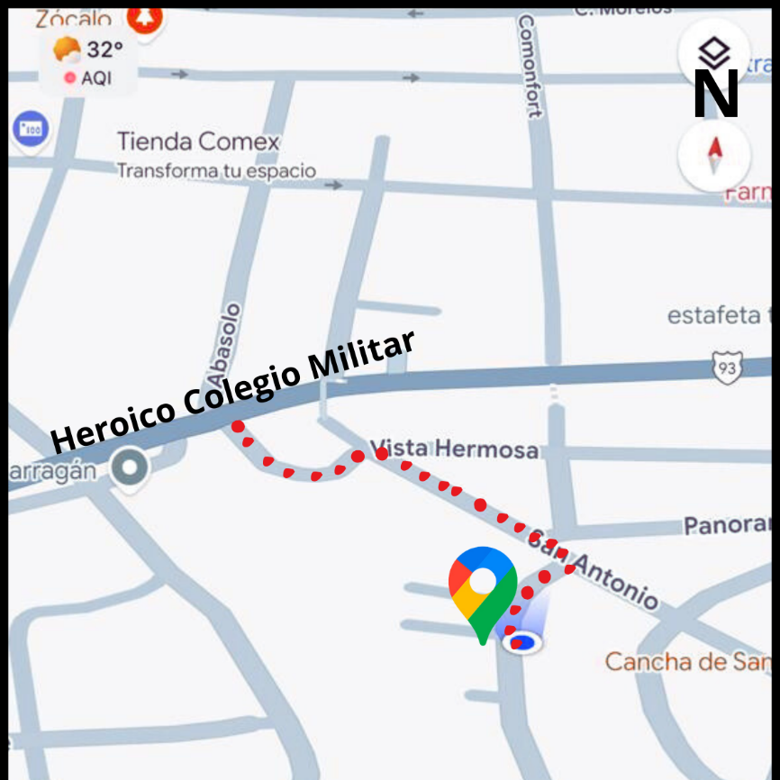

Procedimiento para instalar y desinstalar equipos

Instalación

El Proveedor prestará los Servicios de manera constante, uniforme, regular y eficiente, a cambio del pago de la tarifa, plan o paquete que el usuario haya seleccionado. De manera posterior a la firma del contrato de adhesión correspondiente, se levantará una orden de instalación la cual se llevará a cabo dentro de los 10 días hábiles siguientes.

Personal técnico del Proveedor se presentará en el domicilio en el que se instalarán los Servicios, se identificará y el usuario deberá permitirle el acceso para realizar la instalación correspondiente de los Servicios y el(los) Equipo(s) Terminal(es). Las instalaciones se realizarán en los siguientes días y en horarios: de lunes a sábado 9:00 a 18:00 horas.

Desinstalación

Respecto a los Servicios contratados, una vez cancelado el contrato de adhesión, se agendará una cita para la desinstalación del(os) Equipo(s) Terminal(es). El personal del Proveedor se presentará en el domicilio donde se efectuó la instalación, se identificará y el usuario deberá permitir el acceso para realizar la desinstalación correspondiente, el usuario deberá devolver todos los equipos propiedad del Proveedor. Las desinstalaciones se podrán realizar en el siguientes días y horarios: de lunes a sábado 9:00 a 18:00 horas.

Opciones de Pago

Para realizar el pago del Servicio, se cuentan con las siguientes opciones:

- Pago en efectivo en el centro de atención a clientes

- Tarjeta de crédito o débito en el centro de atención, avaladas por VISA y MASTERCARD.
- Transferencia Bancaria, utilizando los siguientes datos:

- Institución bancaria: BANCO AZTECA
- Titular de la cuenta: Celso Iturbide Vivar
- CLABE interbancaria: 127281013649503819
- Número de cuenta: 60671364950381

- Depósito bancario, utilizando los siguientes datos:

- Institución bancaria: BANCO AZTECA
- Titular de la cuenta: Celso Iturbide Vivar
- CLABE interbancaria: 127281013649503819
- Número de cuenta: 60671364950381

Quejas

El Usuario podrá presentar sus quejas por fallas y/o deficiencias en los Servicios y/o en el Equipo Terminal, así como consultas, dudas, aclaraciones, quejas y sugerencias, de manera gratuita, por cualquiera de los siguientes medios de contacto:
- Centro de atención a clientes: Francisco I. Madero 7, Colonia San Antonio, municipio Tlapa de Comonfort, C.P. 41300, Guerrero.
- Comunicándose vía telefónica al número 7571057016, disponible las 24 horas del día los 365 días del año.
- Enviando un correo electrónico a la dirección: satciinternet@gmail.com, disponible las 24 horas del día, los 365 días del año.

Calidad del servicio

El Servicio será provisto de acuerdo con los índices y parámetros de calidad que establezca la Comisión Reguladora de Telecomunicaciones o, en su caso, los ofrecidos implícitamente o contratados, los cuales no serán menores a los primeros.

Mapas de Cobertura

Los usuarios podrán consultar el mapa de cobertura del Servicio en el (los) Centro(s) de Atención a Clientes y en la página web: https://satci.org/.

Equipos Terminales

- Los equipos terminales –módems– que se proporcionan cuentan con las siguientes características:

Puertos:  - 1 puerto de datos 10/100/1000 Mbps.  Sistema operativo:  - airOS® 8.  Modos de operación:  - Access point.  - Estación.  Características:  - Anchos de canal ajustable:  - PtP: 10/20/30/40/50/60/80 MHz.  - PtMP: 10/20/30/40 MHz.  - Procesador MIPS.  - Fuerte seguridad WPA2 AES.  - Alto desempeño.  - Diseño integrado.  - Radio de administración en 2.4 GHz.  - SNR mejorado.  - Inmunidad al ruido mejorada. | Características físicas y eléctricas:  - Alimentación (PoE): 24 Vcc, 0.3 A.  - Dimensiones: 358 x 271.95 x 272.5 mm.  - Peso: 800 g.  - Temperatura de operación: -40 a 70 °C.  Incluye:  - Adaptador PoE Gigabit 24 Vcc 0.3 A.  - Montaje en poste o mástil.  Garantía:  - 1 Año.

Compensaciones y Bonificaciones

Las compensaciones y bonificaciones por fallas en el Servicio o cualquier otra establecida en el contrato de adhesión correspondiente, se tramitarán previo reporte del usuario y, de resultar procedentes, se efectuarán por los medios que pacten las partes, a más tardar en la siguiente fecha de corte a partir de que se actualice el supuesto. La compensación o bonificación se reflejará en el siguiente estado de cuenta o factura emitida en favor del usuario.

